Наши адреса:

429530, Чувашская Республика,
Моргаушский район, с. Моргауши, ул. Мира, д. 6
Телефон приемной администрации Моргаушского района:
(835-41) 62-2-36,
Телефоны отдела культуры и архивного дела
администрации Моргаушского района:
(835-41)62-5-37, (835-41) 62-6-31

429535, Чувашская Республика,
Моргаушский район, с. Юськасы, ул. Центральная, д.58
Телефоны администрации Юськасинского сельского поселения:
(835-41) 60- 5-72, (835-41) 60-7-51

Администрация Моргаушского района

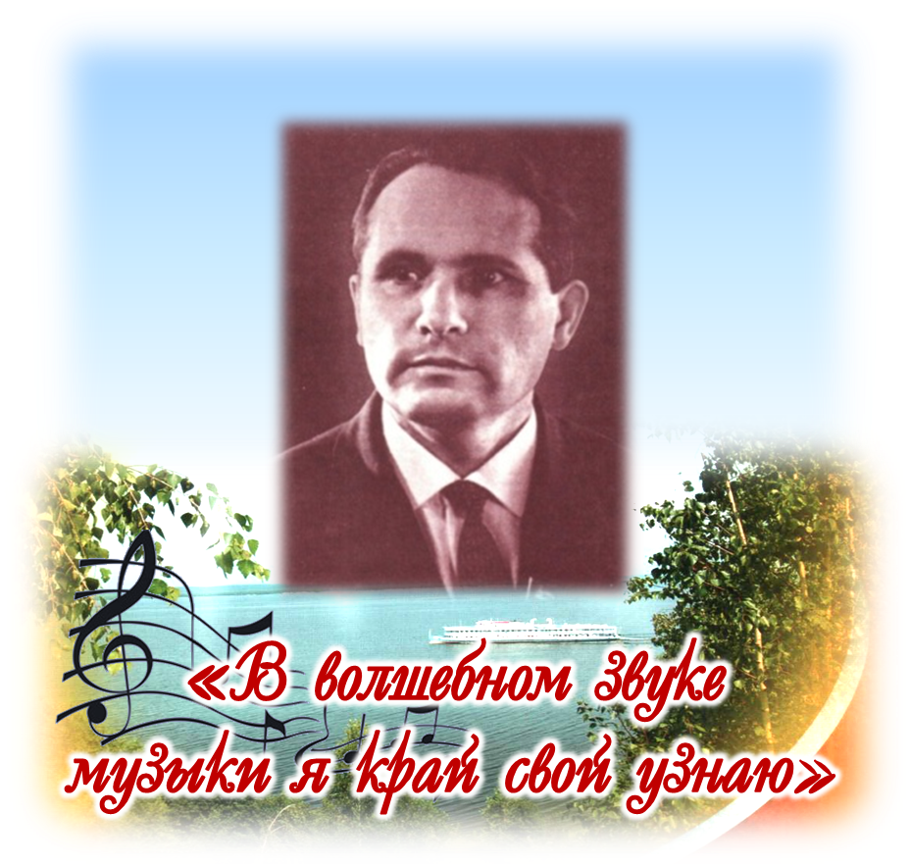

Программа мероприятий
к 90-летию со дня рождения
Ф.С.Васильева

2010 год
ПРОГРАММА
мероприятий по реализации проекта «К 90-летию со дня рождения Ф.Васильева « В волшебном звуке музыки я край свой узнаю»,
победителя республиканского конкурса на Грант Президента
Чувашской Республики 2010 года

Дата проведения: 27 октября 2010 года
Участники мероприятия: работники культуры, композиторы Моргаушского района, учащиеся МОУ ДОД «Моргаушская детская школа искусств» и учащиеся общеобразовательных школ.

14.00 | КОНКУРС ЭЛЕКТРОННЫХ ПРЕЗЕНТАЦИЙ О РОДНОМ КРАЕ «Я ЗНАЮ И ЛЮБЛЮ СВОЙ КРАЙ».  Моргаушская межпоселенческая центральная библиотека.
14.00 | КОНКУРС РИСУНКОВ «МУХТАНАТЁП САНПА: ТЁВАН ЕН!».  Моргаушская детская школа искусств
15.00 | ВСТРЕЧА С КОМПОЗИТОРАМИ МОРГАУШСКОГО РАЙОНА.  Моргаушская детская школа искусств.

Дата проведения: 28 октября 2010 года
Место проведения: Вурманкасинский социально-культурный центр и Юськасинский культурно-досуговый центр Юськасинского сельского поселения Моргаушского района Чувашской Республики.
Участники мероприятия: работники культуры, учителя музыки и культуры родного края, учащиеся школ, композиторы из районов и городов Чувашской Республики, главы администраций сельских поселений, представители Республиканской дирекции культурных программ. Чувашского республиканского Дома народного творчества, Союза композиторов Чувашской Республики, Ассоциации композиторов Чувашской Республики.

9.00-  9.40 | ВСТРЕЧА ГОСТЕЙ.  Территория Вурманкасинского социально-культурного центра Юськасинского сельского поселения.
9.40-  10.00 | ОЗНАКОМЛЕНИЕ С ВУРМАНКАСИНСКИМ СОЦИАЛЬНО-КУЛЬТУРНЫМ ЦЕНТРОМ, ВЫСТАВКОЙ РАБОТ Н.Л. ЯКОВЛЕВА, ХУДОЖНИКА, ЗАСЛУЖЕННОГО РАБОТНИКА КУЛЬТУРЫ ЧУВАШСКОЙ РЕСПУБЛИКИ, УЧАСТНИКА ВЕЛИКОЙ ОТЕЧЕСТВЕННОЙ ВОЙНЫ.
10.00-  10.30 | ОТКРЫТИЕ МУЗЕЯ Ф.С. ВАСИЛЬЕВА.  Вурманкасинский образовательно-культурный центр Юськасинского сельского поселения.
10.30-  10.45 | ПЕРЕЕЗД В КУЛЬТУРНО-ДОСУГОВЫЙ ЦЕНТР С. ЮСЬКАСЫ.
10.45-  11.00 | ОЗНАКОМЛЕНИЕ С ВЫСТАВКОЙ РАБОТ МАСТЕРОВ НАРОДНОГО ТВОРЧЕСТВА.  Фойе Юськасинского культурно-досугового центра.
11.00-  11.30 | ОТКРЫТИЕ ПРАЗДНИКА «ПУСТЬ МУЗЫКОЙ НАПОЛНЯТСЯ СЕРДЦА».  -показ видеопрезентации «В волшебном звуке музыки я край свой узнаю»- о творчестве Ф.Васильева.  -музыкально-хореографическая композиция « Чечеклен: юратнё тёван ен»  ВЫСТУПЛЕНИЯ:  - Владимира Аркадьевича Калинина, исполняющего обязанности главы администрации Моргаушского района. Подведение итогов викторины и конкурсов творческих работ по жизни и творчеству Ф.С. Васильева.  - Михаила Васильевича Игнатьева, Президента Чувашской Республики;  - Розы Михайловны Лизаковой, министра культуры, по делам национальностей, информационной политики и архивного дела Чувашской Республики.  Зрительный зал Юськасинского культурно-досугового центра
11.30-  11.35 | ВЫСТУПЛЕНИЕ НАРОДНОГО АНСАМБЛЯ «РАСНА» МОРГАУШСКОГО ДК.
11.35-  11.50 | ВЫСТУПЛЕНИЯ:  -Максима Юрьевича Матросова, директора ГУК «Республиканская дирекция культурных программ».  - Эвелины Васильевны Васильевой, супруги Ф.С. Васильева.  -Платона Павловича Давыдова, руководителя ГУП ОПХ «Ударник»;  -Сергея Николаевича Иванова, главы Юськасинского сельского поселения.
11.50-  12.50 | КРУГЛЫЙ СТОЛ, ПОСВЯЩЕННЫЙ ЖИЗНИ И ДЕЯТЕЛЬНОСТИ Ф.С.ВАСИЛЬЕВА.  Зрительный зал Юськасинского культурно-досугового центра
12.50-  13.50 | ОБЕД.
13.50-  16.15 | ФЕСТИВАЛЬ САМОДЕЯТЕЛЬНЫХ ЧУВАШСКИХ КОМПОЗИТОРОВ «ТЁВАН ЕН К,ВВИСЕМ»  Зрительный зал Юськасинского культурно-досугового центра
18.30-  20.00 | ВЫСТУПЛЕНИЕ АРТИСТОВ ЧУВАШСКОГО ГОСУДАРСТВЕННОГО ТЕАТРА ОПЕРЫ И БАЛЕТА  Зрительный зал Юськасинского культурно-досугового центра

